教师晒课流程
进入一师一优课活动平台http://1s1k.eduyun.cn/portal/html/1s1k/index/1.html
- 点击图上“登陆”按钮

- 登陆教师账号后，点击“报名信息”
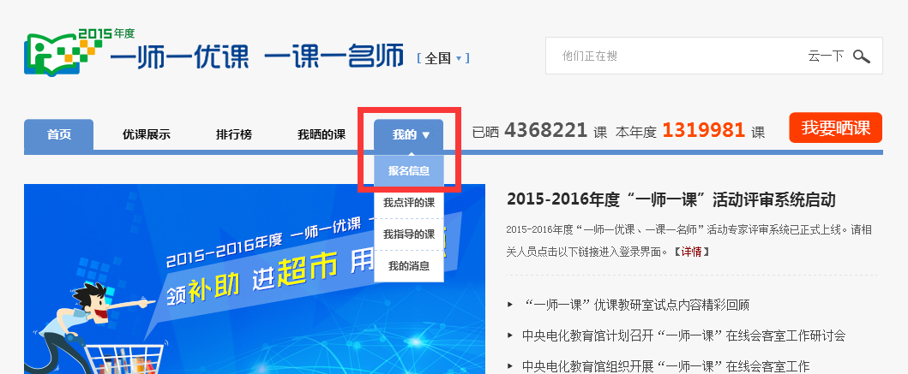
- 在报名信息页面填写教师信息并保存。
- 点击页面上“我要晒课”按钮，选择教材版本。
- 创建晒课后进入教学设计编辑界面。
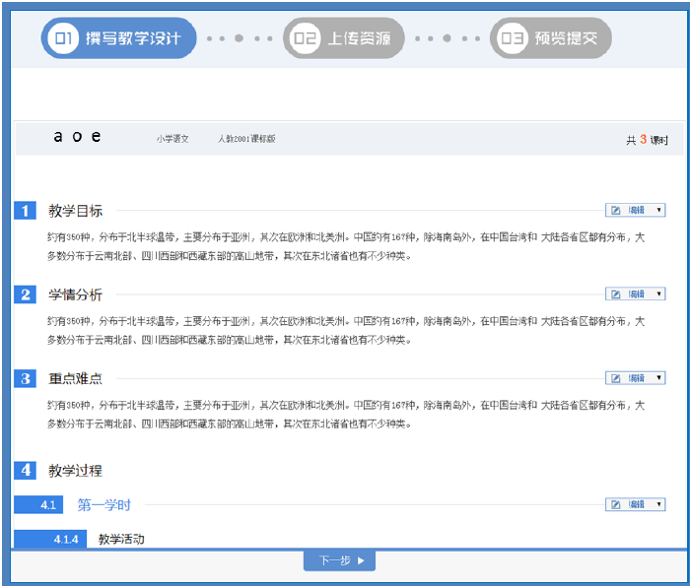
- 如图所示教师点击右侧的编辑菜单后，出现修改、删除、上移、下移、上方插入、下方插入等选项。
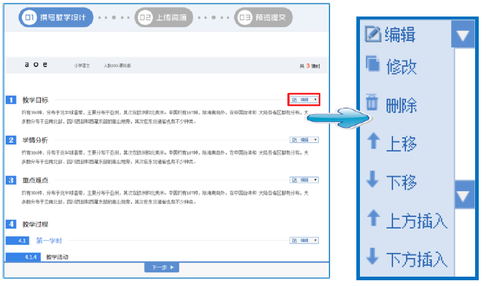
七、编辑完成后，点击“保存”按钮。（如果没有点击保存，最后提交没有此内容）
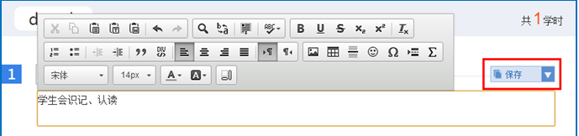
- 编辑完教学设计页面点击下一步进入资料上传页面，在此页面上传课堂实录，教案，课件等等……
- 预览编辑完成的教学设计和上传的资源，检查确定后提交晒课。

管理员登陆入口：http://1s1k.eduyun.cn/portal/html/1s1k/index/1.html
